**Дата: 20.09.2022р. Урок: Музичне мистецтво Клас: 6-А**

**УРОК №3**

**Тема. Камерно-вокальна скринька.** Ф. Шуберт. «У дорогу!» з вокального циклу «Прекрасна мельниківна» у виконанні С. Лемешева. «Од Києва до Лубен» (українська народна пісня).

**Мета.** Ознайомити з поняттями «камерна музика», «камерний спів», «художня пісня», надати знання про характерні особливості камерної та камерно-вокальної музики, ознайомити з жанрами камерно-вокальної музики, розглянути особливості вокального циклу, ознайомити з вокальною творчістю

Ф. Шуберта. Розвивати вміння учнів уважно слухати музику та надавати характеристику вокальним творам камерно-вокальної музики, порівнювати вокальні композиції та знаходити характерні засоби музичної виразності вокальних творів, висловлювати-власні музичні враження від прослуханого твору. Виховувати інтерес до слухання вокальної камерної музики та виконання українських народних пісень, виховувати любов до пісенної народної творчості.

**Хід уроку**

1. **Організаційний момент. Музичне привітання.**

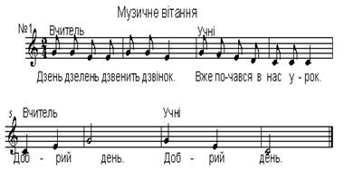

1. **Актуалізація опорних знань.**

**Пригадай!**

**Голоси людей розрізняють за висотою і тембром. Які саме?**

**Що таке «бельканто»?**

**ІІІ. Новий матеріал для засвоєння. Бесіда про камерну музику, особливості камерно-вокальних жанрів.**

***Музичний словничок***

**Камерна музика** (італ. camera — кімната, палата) — музика, що виконується невеликим колективом музикантів-інструменталістів або вокалістів.

Термін «камерна музика» у XVI-XVIII століттях вживали до будь- якої світської музики — на противагу церковній або театральній. Згодом камерною музикою стали називати твори, розраховані на невелику кількість виконавців та обмежене коло слухачів.

Колектив, що виконує камерну музику, називається камерним ансамблем і переважно складається з 2—10 осіб. Камерний хор або оркестр налічує від 15 до 20 виконавців. Для камерної музики характерними є:

— тенденція до рівноправності голосів;

— найтонша деталізація мелодійних, інтонаційних, ритмічних і динамічних засобів виразності;

— різноманітна тематика.

Камерна музика створює ліричний настрій, передає емоції та найтонші порухи душі людини.

Які ж музичні жанри містяться в камерно-вокальній скриньці?

**Робота зі схемою.**

**СКРИНЬКА ЖАНРІВ КАМЕРНО-ВОКАЛЬНОЇ МУЗИКИ**

пісня гімн романс

***Музичний словничок***

**Камерний спів** — вид вокального мистецтва, пов'язаний з виконанням романсів, пісень та інших вокальних творів у невеликому концертному приміщенні.

На межі XVIIІ—XIX століть чільне місце в музичному мистецтві посіла вокальна музика. У творчості Ф. Шуберта, Р. Шумана та інших композиторів-романтиків сформувався новий жанр, що отримав визначення як жанр художньої пісні. Пісні та романси писали М. Глінка, О.Даргомижський, П.Чайковський,

О. Бородін, М. Мусоргський, М.Римський-Корсаков, С. Рахманінов та ін.

У камерно-вокальній музиці початку XIX ст. утвердилися пісні, які мають спільний сюжет (або спільних «героїв» чи музичні образи) й об'єднуються у вокальні цикли. Наприклад, відомі цикли Ф. Шуберта, К. Дебюссі та ін.

**ГРА "КАМЕРНО-ВОКАЛЬНІ ЖАНРИ"** <https://learningapps.org/view13255724>

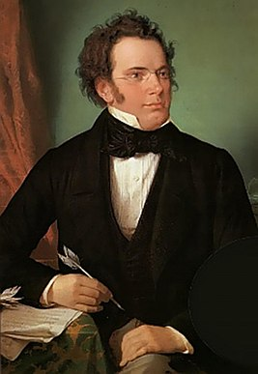 **ІІІ. Відомості про вокальну творчість композитора.**

**Франц Петер ШУБЕРТ (1797-1828).**

Австрійський композитор, один із основоположників романтизму в музиці. Автор понад тисячі музичних творів, серед яких майже 600 пісень, дев'ять симфоній, велика кількість творів камерної та літургійної музики.

Найважливіше місце у творчості Шуберта посідає пісня для голосу та фортепіано (близький до романсу жанр). У цьому жанрі композиторові вдалося досягти втілення глибокого змісту за рахунок тісного поєднання слова і музики, зростання значущості та індивідуалізації музичних образів.

Вокальні мелодії в піснях Шуберта (що нерідко включають речитативні елементи) переважно характеризуються цілісним музичним узагальненням. Партія фортепіано має важливе виражальне, а часто й музично-зображувальне значення. Композитор збагатив типи пісень, які існували раніше, створив новий тип пісні наскрізного розвитку з варіаціями в партії фортепіано, а також перші зрілі зразки

**ІV. Фізкультхвилинка «Хвилинка відпочинку»** [**https://youtu.be/J_m9nebQ7ik**](https://youtu.be/J_m9nebQ7ik)

**Повторення правил співу. Розспівування. Поспівка** [**https://youtu.be/MksnqLiqAPc**](https://youtu.be/MksnqLiqAPc) **.**

**Розучування пісні. «Од Києва до Лубен» (українська народна пісня)** [**https://youtu.be/hk-humNxiok**](https://youtu.be/hk-humNxiok) **.**

Знайомство з піснею та її змістом, розучування мелодії куплету та приспіву. Виконання першого куплету під музичний супровід.

**Виконання творчого завдання з пластичного інтонування.**

Пригадайте, як танцюють козачок та гопак. Спробуйте виконати рухи, притаманні цим народним танцям, під мелодію пісні «Од Києва до Лубен».

**Виконання творчого завдання з розвитку зорового уявлення.**

Розгляньте фотографії. Визначте, яка з них ілюструє виконання камерно-вокальної музики; хорової музики; камерно-інструментальної музики, симфонічної музики.

***(Перегляд фотоматеріалів із зображенням симфонічного оркестру, ансамблю камерної музики, соліста-виконавця, хору).* *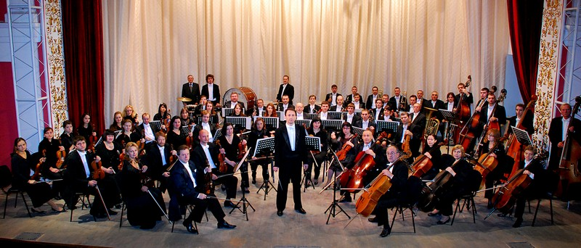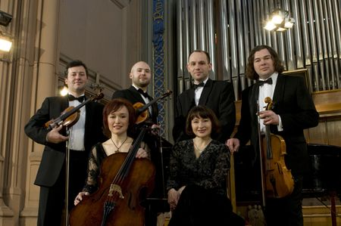***

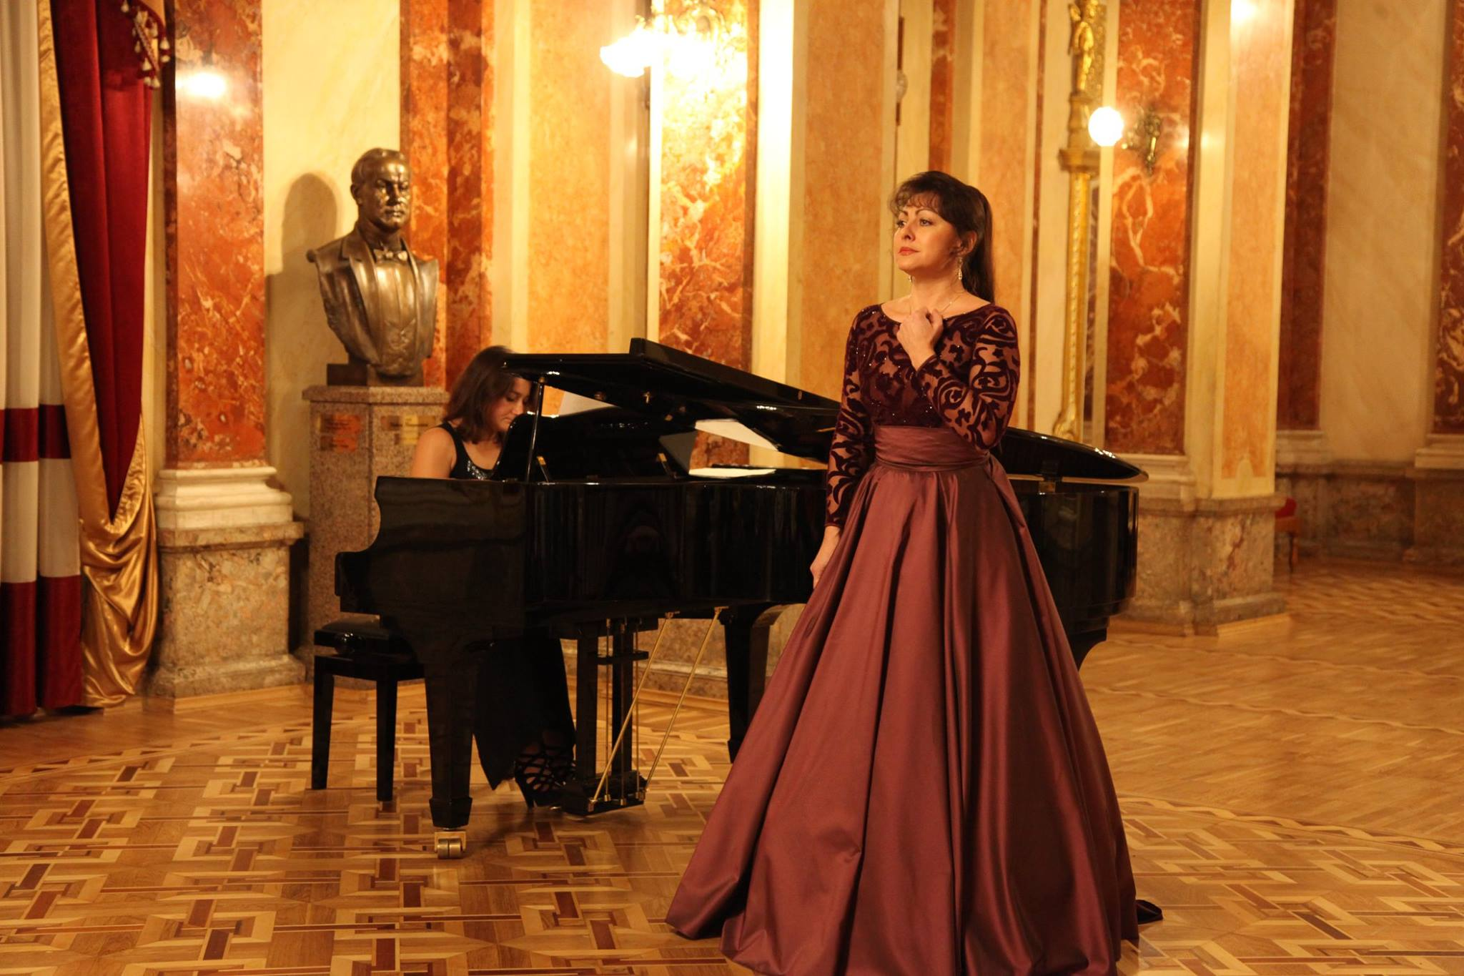

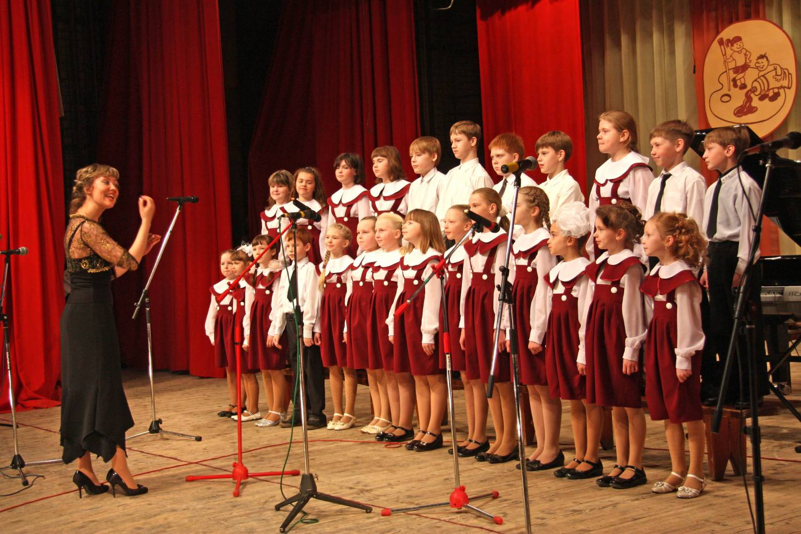

**V. Узагальнення вивченого матеріалу. Рефлексія.**

• Що таке камерна музика?

• 3 якої кількості виконавців складається камерний ансамбль? А камерний оркестр або хор?

• Які жанри входять до камерно-вокальної скриньки?

• Охарактеризуйте особливості вокальних циклів.

• Пригадайте назви вокальних циклів, пісні з яких ми слухали на уроці. Які композитори їх написали?

**VІ. Домашнє завдання.** Вивчити українську народну пісню **«Од Києва до Лубен»**

